软件综合设计

-------学院人务管理系统

院 系： 计算机科学技术学院 （计算机科学与技术专业）
班 级： 计21– 4班
姓 名： X X X（1-1）
合 作 者： X X X（1-3） X X X（1-4）
指导教师： 刘德华

2024 年 6 月

《软件综合设计》任务说明
一、学时数与学分
总学时：2周 学分：2
二、目的：《软件综合设计》是计算机科学与技术专业实践性环节之一，是较全面的综合软件设计练习。
1.培养学生项目协作和沟通及团队精神
2.培养学生熟悉和掌握软件分析、设计的技术和方法，
3.提高学生的编码能力
4.培养学生调试和排错的能力、模块测试能力
5.提高学生的软件文档编写能力
三、设计内容及要求
以小组为单位（每组最多5人），完成一个WEB项目的开发。
要求：系统要分级用户（浏览用户、注册用户、管理员）的权限来完成前后台功能的设计。
开发工具可选，如：JSP+Servlet+JavaBean；PHP、.net等
WEB服务器可选，如：Tomcat等
数据库可选，如：SQL Server , MySQL等
备选题目：
网上论坛、网上书店 、 在线考试系统、 线上果蔬团购、 网上拍卖系统 、 在线授课系统 、 网上新闻发布系统、 网上鲜花店、 网络班级会议厅。。。。。。。
另自选题目（需指导教师审题认可）
四、课程设计报告要求
设计报告包括封面内容和正文部分的规定内容外，还包含如下几个方面的内容：
1、目录
2、需求分析
3、概要设计
4、详细设计（含主要代码）
5、调试分析、测试结果
6、用户使用说明
主做人有（主），其他人没有（主）
7、附录或参考资料
五、课程设计验收要求
1、课程设计报告：
（1）1人1份
（2）每个人的报告命名：（主）(1班1 组)(计21-1-36 闫思淼)软件综合设计报告
（3）组长收齐全组的 压缩成一个文件命名：(1班1 组 5人)报告，发到邮箱：22654052@qq.com
（4）报告内容：主做人写全部内容；其他人只写自己负责涉及的那一部分内容。
2、演示并答辩验收。
完整的目录要保留，只去除正文中部分内容
软件综合设计任务书
一、题目： 学院人务管理系统
二、设计要求
（1）谢海锋（组长）、吴宇豪、谢明位、钟世涛和王琼组成设计小组。
（2）小组成员分工协作完成，要求每个成员有自己相对独立的模块，同时要了解其他组员完成的内容。分别列出每个人的分工。
（3）查阅相关资料，自学具体课题中涉及到的新知识。
（4）根据实现的功能，划分出合理的功能模块。
（5）编程简练，程序功能齐全，能正确运行。
（6）课题完成后提交课程设计报告，格式规范，内容详实。其主要内容包括：1-封皮、2-设计任务书，3-指导教师评语与成绩、4-目录、5-需求分析、6-概要设计、7-详细设计（含主要代码）、8-调试分析与测试结果、9-用户使用说明、10-附录及参考资料。报告用A4纸打印，中文字体为宋体，西文字体用Time New Roma，小四号字，行距采用“固定值”18磅，首行缩进2字符。
（7）设计报告内容的说明：需求分析-分析课题需要实现的功能以及实体关系；概要设计-根据实现的功能，划分出合理的功能模块，给出数据库表结构的设计；详细设计-具体的功能描述、运行界面和功能的实现主要程序代码；调试分析与测试结果-用多组测试用例调试分析系统的正确性、完备性等各项性能指标，写出测试结果；用户使用说明-编写该系统的使用说明书；附录及参考资料-完整的程序代码以及查阅资料的参考文献。
三、课程设计工作量
设计小组团结协作完成设计，每人程序量在800行有效程序行左右，不得抄袭。
四、课程设计工作计划
2024年5月22日，指导教师讲课，学生根据题目准备资料；
2024年5月22--24日，软件项目需求分析、系统分析。设计小组进行总体方案设计和任务分工；
2024年5月25--28日，软件项目设计。按照总体方案设计和任务分工；每人完成自己承担的程序模块并通过独立编译；中期汇报、答疑。
2024年5月29--31日，编码、测试。将各模块集成为一个完整的系统，并录入足够的数据进行调试运行；结项汇报、答疑；同时撰写报告。
2024年6月1--3日，验收；提交课程设计报告。

指导教师签章： 专业主任签章
《软件综合设计》指导教师评语与成绩
指导教师评语：

平时成绩：
验收成绩：
报告成绩：
总 成 绩：

指导教师签章
2024年 6月4 日

目 录

第1章 需求分析 1
1.1 性能需求 1
1.2 功能需求 1
第2章 概要设计 2
2.1 功能模块设计 2
2.2 数据库的分析与设计 2
第3章 详细设计 3
3.1 ×××前台功能模块实现 3
3.2 ×××后台功能模块实现 3
第4章 调试分析与测试结果 4
4.1 调试分析 4
4.2 测试结果 4
第5章 用户使用说明 5
参考文献 6
附 录 7

需求分析

1.1 性能需求
（软、硬件开发环境的需求，要完成课题需要查阅的资料或者调研的内容）
2.1 Java Web 相关技术
2.1.1 B/S 架构
B/S 架构全称为 Browsers/Server，也就是浏览器/服务器结构。其中 Browsers
是系统访问的客户端程序也就是网页浏览器，在浏览器端完成对用户的处理很
少，大多数对前台的处理主要是在服务器上面来完成的。浏览器客户端、Web
服务器以及数据库端构成了三层框架，这种架构的系统是不需要特别的安装，只
需要有 Web 浏览器即可[8]。
在 B/S 这种网络应用结构中主要的操作逻辑页面放在客户端的浏览器上，对
于用户的业务处理则是交给后台来处理，这样客户端大大的减少了因为处理用户
操作而带来的负载，减少了客户端的规模。这点与 Client/Server 架构有着很大的
区别[9]。
学生社团管理系统应用的 B/S 网络应用程序结构，与其他网络程序结构相比
有着很多优势：客户端无需安装，只要有 Web 浏览器即可；应用浏览器/服务器
的网络应用程序结构，其可以安装在互联网中，这样可以让多个用户访问，而且
通过一定的控制可以实现功能的多样性，其交互性特别强；对于系统的升级，浏
览器客户端无需升级，Web 服务器端升级即可。
2.1.2 MVC 模式
MVC 模式是“Model-View-Control”的简称，也就是“模型-视图-控制器”。
MVC 模式主要是有这三部分组成[10]。对于 MVC 模式中的三个部分，从工作机制
上说可以说是互不干扰，相对独立的，但是其内部又存在一定的联系，其中一部
分的改变也会影响到另一部分的改变，其相互协作，缺一不可，这样有效的划分
系统的三个层次，对于每个层次可以按照该层次的要求完成其设计和编码实现。
该模式应用的场景之一就是 “JSP+Servlet+JavaBean”。
视图（View），通俗的来说就是系统界面，用户能够通过其来完成相应的操
作 [13]。对于网页应用程序来说，视图就是对用户显示的网页，网页编写的语言
有多种，最常用的就是 HTML 标记语言等。为了能够更好的显示界面的友好性和
业务处理的复杂性,对于每个功能模块可能对应不同的网页，这个时候需要动态
的对其分配和数据的读取动态的显示等，这个时候需要交给模型层来实现。
模型（Model），对于系统中的一些处理逻辑或者使用数据的实体抽象 13]。业
务逻辑的处理对于视图和控制器两层来说是黑箱操作，视图请求的数据会传递给
模型，模型接受以后会返回给视图一个最终的处理结果。而对于 MVC 模式来说，
业务模型的设计是它的核心。在业务模型中，其中涉及的数据对象都要抽象出来，
从编码的角度来说就是对其每个都要有一个实体类，并且对于其属性的操作只能
限制在该类的方法中。
控制器（Controller），其主要是介于模型层和显示层之间，主要是负责处
理用户的请求实现视图的动态显示或跳转 [13]。控制器承担的角色就是对于每个
视图其发来的请求需要对哪个模型进行操作，操作完以后需要将视图做出动态的
显示或者跳转到另一个视图，可以说是一个请求处理中转视图的任务。
控制器、视图和模型这三层的分离能够有效的实现数据和显示的隔离，可以
实现多个视图对应一个模型的能力。这样可以相对的减少开发人员的工作量，也
就是对于后期的代码维护提供了良好的便利，对于三个层次的改变，可以很据层
次的特性找出错误 [11]。从另一个方面来说，在 model 层的数据都是抽象出的数
据实体，主要用于每个模块的接口之间的数据传递。而且对于系统的修改，三个
层次修改其中的一层就会对其他两层产生影响，实现系统的修改 [12]。这三个层
次都有自己的职责，可以说是互不干涉相互协作，这样方便了开发人员后期对系
统进行维护，修改了其中一层的代码不会影响到另一层，减少了工作量以及错误
的产生。
2.1.3 JSP 技术
JSP 是由 Sun 公司提出的一种标准 [14]。其将网页中的动态部分和静态部分的
HTML 相分离。应用 JSP，程序员或非程序员都可以高效地创建 Web 应用程序，并
且使其开发的 Web 应用程序具有很高的安全性以及跨平台等特点。JSP 技术发展
至今，其已经成为比较重要的运行在服务器的脚本语言之一，它与其他脚本语言
一样是用来开发动态网页的技术。
JSP 技术特征[14] ：
（1）跨平台性。JSP 是以 Java 为基础开发的，所以只要服务器支持 JSP，
就可以运行带有 JSP页面的 Web应用程序，体现了它的跨平台和跨服务器的特点。
此外，对于系统的数据库操作，JSP 采用的是 Java 中的 JDBC 技术来连接数据库，
而 JDBC 是独立于各个平台的，因此再一次突出其跨平台的特点。
（2）分离了网页中的静态部分和动态部分。使用 JSP 技术，开发人员可以
使用 XML 语言或者 HTML 语言中的标记来对网页中静态的部分进行设计和一定的
格式化，并通过 JSP 标记以及 JavaBean 组件技术来制作网页中动态部分的内容
[15]。在服务器端，其可以执行 JSP 标记和小的脚本程序，并将执行结果与页面中
的静态部分结合以后以 HTML 页面的形式发给浏览器客户端。
（3）可以重复使用的组件。开发人员可以将这种组件与其他人员一起使用
或者相互交换使用，因为组件从某种意义上说是一种实现简单操作的个体，可以
相互使用，这种技术使得项目整体的开发进度能够大大的加快。
（4）延用了 Servlet 的所有功能。JSP 技术是从 Java Servlet 发展而来的，
所以说其应用与 Web 应用程序中相对于 Java Servlet 来说更加简单易学，并且
JSP 提供了 Servlet 的所有特性。在执行 JSP 文件的过程中，服务器是先将其转
换成 Servlet 代码，然后对其进行编译，因此可以说 JSP 就是 Servlet，所以
Servlet 的所有特性 JSP 同样也会有。
（5）预编译。JSP 文件在执行之前，其都已经被编译好的，而且通常其只
被编译一次。JSP 页面在被用户第一次请求访问的时候编译的，在后续的过程中，
如果 JSP 页面没有被更改，系统会自动调用之前编译好的 JSP 文件，这样大大提
高了系统的访问速度。
此外，JSP 这种网页技术能够被多种结构的应用程序所引用和嵌入[16]，并
且在如今的技术水平，一些工具能够将其使用到企业的应用中，提高了应用开发
效率。
2.1.4 Java Servlet 技术
Java Servlet 它是一个 Java 程序，能够在服务器端运行，它所担任的角色
是一个中间层，主要是用来处理客户端的请求，并对客户端的请求进行响应，除
此之外，它还可以连接应用服务[17]。Servlet 还是在服务器端来实现动态网页的
一种技术。
Servlet 是一个能够独立于平台的 Java 程序，它主要在服务器端运行，它
的特性使它能够动态的生成开发人员想要的页面。它的任务就是处理页面或者客
户端向后台发送的一系列请求，也就是说它是中间层，介于网络应用程序以及后
台数据库的中间层。但是它与一般的 Java 程序不同，它是由网页客户端加载的，
同时在客户端需要有相应执行 Servlet 的虚拟机。
Java Servlet 与 JSP 异同点的比较[18] ：
JSP 从技术的角度来说是能够完成静态与动态网页的结合，而且 JSP 在本质
上没有多于 Java Servlet 能够实现的功能。从某些方面来说，JSP 的编程方式
更便捷，它不同于 Java Servlet 需要用打印语句来输出所需要的内容。进一步
的说，JSP 能够实现页面中不同性质的部分的分离，也就是说内容与页面的显示
部分的分离，JSP 能够将 Java Servlet 技术结合来显示网页中动态的内容。
JSP 事实上也是转变为 Servlet，骨子里还是个 Servlet 程序[19]。JSP 会在
第一次执行页面时转化为 Servlet 的.java 原始代码，然后再编译为.class，之
后实例化对象并载入 JVM 中。至于具体如何转化为 Servlet,这里不过多的说明，
总之，JSP 在服务器端的执行过程就是 Servlet 程序的执行过程。
2.1.5 JavaBean 技术
JavaBean 从本质上来说，JavaBean 是一个用 Java 高级语言编写的 Java 类，
在这个 Java 类中它封装了其所代表的对象的属性以及本身所具有的方法实现某
种业务逻辑而抽象出来的对象，简称 Bean[15]。JavaBean 可以说是在系统对于使
用数据的实体抽象，对于数据的操作可以都封装在该组件中，这样每个组件都能
完成相应的处理，许多不同的组件集成就形成一个功能强大的系统程序。
使用 JavaBean 的优点：
（1）一次性编写。一个成功的 JavaBean 在重用时不需要重新的编写，开发
人员需要对每个业务逻辑进行调研，确定功能的准确性，然后对系统进行维护和
修改，减少了系统维护的时间和工作量。除此之外，一次性编写 JavaBean 也可
以在版本控制上起到良好的作用，程序员可以不断的对 JavaBean 进行改进，而
不必从头编写代码，这样就可以提高 JavaBean 的质量，不会再犯相同的错误。
（2）在任何地方执行。一个成功的 JavaBean 是可以在任何平台上运行，由
于 JavaBean 是基于 Java 语言编写的，所以其可以很容易的移植到各种运行平台
上，满足了各种交互式平台的需求。JavaBean 在任意地方执行除了指在不同的
操作平台上执行以外，还可以在不同的分布式网络环境中执行。
（3）任何地方重用。一个成功的 JavaBean 可以被多个方案中使用，包括应
用程序、Web 应用等。
JavaBean 可以分为两类：可视化 JavaBean 和不可视化 JavaBean。可视化
JavaBean 就是具有 GUI 图形用户界面的 JavaBean；不可视化 JavaBean 就是没有
GUI 图形用户界面的 JavaBean，对于最终的用户其是不可见的，更多地被应用到
JSP 中。而不可视化 JavaBean 又可以分为值 JavaBean 和工具化 JavaBean。值
JavaBean 严格遵循了 JavaBean 命名规范，通常其实用来封装表单数据作为信息
容器。工具 JavaBean 就是不遵守 JavaBean 的命名规范，通常用于封装业务逻辑
和数据操作等，它实现了页面显示和业务逻辑的分离[20]，提高了代码的易维护性
和可读性。
2.1.6 CSS 简介
CSS 是 Cascading Style Sheets（层叠样式表）的简称,是一组格式设置的
规则和外观样式的定义[21]。它是一种标记语言，是由 W3C 组织制定的一种用来定
义样式规则（如字体、颜色和位置）的语言，不需要翻译，其可以直接由浏览器
解释执行。
CSS 在 Web 应用程序界面中起到重要的作用:CSS 简化了网页的代码，提高了
网页的访问速度。因为外部的 CSS 文件会被浏览器保存在缓存中，从而加快了页
面显示的速度，同时也减少了上传的代码量；CSS 让网页更容易维护，其便于修
改网站的样式，只需要修改 CSS 文件就可以改变整个网站的风格特色，避免了一
个一个网页的修改，大大的减少了开发人员的工作量，而且已经定义过的 CSS
文件可以重用，即重用原来网页的样式；CSS 使网页的功能更为强大，用户可以
根据自己的需求来定义页面的显示风格等以及一些页面的特效等[22]；同时，它将
页面显示的内容与显示样式相分离，两者可以是单独的文件即.html 文件和.css
文件，便于开发人员的修改和维护。
2.2 数据库相关技术介绍
2.2.1 JDBC 技术
JDBC（Java Database Connectivity）是为 Java 应用程序中访问数据库而
设计的 Java API， JDBC 中包含了一组由 Java 语言编写的接口和类，这些接口
和类都是独立于特定的 DBMS（数据库管理系统）[23]。JDBC 是 Java 数据库应用开
发过程中的一项重要的核心技术。
有了 JDBC 技术，开发人员可以方便地在 Java 语言中使用标准 SQL 语句，从
而使 Java 应用程序可以实现对分布在网络上的各种各样的关系数据库的访问。
JDBC 技术让程序员将精力集中于上层的功能实现，从而不必关心底层的实现与
具体的数据库管理系统的连接和访问过程。
目前基于 JDBC 技术的高层 API 主要是从关系数据库直接映射到 Java 类。在
这“对象/关系”映射中，数据库中每个表的每一行都将变成这一类的一个对象
的，每一列的值对应该对象实例的一个属性。
JDBC 包含了两部分与数据库相互独立的 API：面向开发人员的 JDBC API 以
及面向底层的 JDBC Driver API。面向开发人员的 JDBC API 被描述成抽象的 Java
接口，通过这些接口 Java 程序可以对某个特定的数据库打开连接，执行相应的
SQL 语句并且处理执行结果。
JDBC 的驱动管理器负责管理各种类型的数据库管理系统的 JDBC 驱动程序。
同时也负责和用户的应用程序交互，从而为 Java 程序建立数据库连接。Java 程
序通过 JDBC API 向 JDBC 驱动管理器发出相应的请求，指定需要装载的 JDBC 驱
动程序类型以及数据源[24]。驱动管理器此时会根据这些要求来装载合适的 JDBC
驱动程序并且使该驱动连接到相应的数据源。一旦连接成功，该 JDBC 驱动程序
将会负责 Java 应用程序与该数据源的全部交互，即作为中间的翻译将 Java 应用
程序中对 JDBC API 的系统调用转换成特定的数据库管理系统能够理解的命令，
最后将数据库返回的结果转换为 Java 应用程序所能够识别的数据。
2.2.2 MySQL 数据库介绍
考虑到本系统的规模、系统的灵活性以及系统开发的成本，我们选择 MySQL
数据库作为本系统的数据存储的数据库管理系统。
MySQL 是最受欢迎的数据库管理系统，它是由 MySQL AB 开发以及发布和支
持的。其服务器支持了关键任务和重负载生产系统的使用，同时它也可以嵌入到
一个大配置的软件中去。由于该数据库系统的强大的功能、丰富的应用编程接口
（API）、灵活性以及精巧的系统结构[25]，让广大软件爱好者甚至是商业的软件用
户为之青睐，特别是该数据库系统与 Apache 和 PHP 结合[26]，为建立在基于数据
库的动态网站应用程序提供了强大的动力。
MySQL 主要的特点与作用：
MySQL 数据库是一个能够让很多用户同时访问的数据库，从数据库的内部实
现来说，数据库的操作能够多线程的连接实现，提高了数据库的操作效率和减少
了数据库的数据处理时间。该数据库应用的网络结构是 C/S 网络应用程序结构的
数据库，并且在数据库中有不同的守护进程以及不同的用户组来对数据库访问权
限的控制。
结构化查询语言（SQL）是一种标准化的语言，它使得信息的存储、存取和
更新更为容易。比如我们可以用结构化查询语言为一个网站来检索产品的信息以
及其存储的客户信息，同时 MySQL 也可以提供足够快和灵活的性能来允许我们存
储记录的文件盒相关的图像信息。
MySQL 数据库主要目标是健壮、快速和易用[26]，最初我们是需要一个像这样
的 SQL 服务器，它能够处理与任何不昂贵的硬件平台上来提供数据库的厂家并且
在一个数量级上的大型的数据库，但是其速度更快，MySQL 就因此产生了。
MySQL 数据库的主要功能只是在组织和管理庞大或者复杂的信息以及基于
Web 的库存量的查询请求，不仅仅是为客户提供信息，同时也可以为客户自己使
用数据库提供诸多的功能：
1314
➢ 减少了记录编档的时间
➢ 减少了记录检索的时间
➢ 拥有灵活的查找序列
➢ 提供灵活的输出数据格式
➢ 允许多个用户同时访问数据库中的数据记录

1.2 功能需求
（描述课题所实现的对不同用户实现的功能，涉及到的实体关系，数据流程图）
……
本课题开发的是学院人务管理系统，该系统的开发要根据我们实际调研
中的需求来进行开发，系统最基本的信息应该包括选课信息管理、学生信息管理、教师信息管理、学院专业管理、系统管理。并且可以对这些基本的信息进行修改和添加等。系统还应该包括一些信息的发布，比如公告的展示、文件发布等。当然所有的学生和老师都可以对自己的信息进行查询和相应的修改，还有一些其他比较细节的功能等。
经过前期的需求调研和需求分析，我们可以确定学院人务管理系统主要分为
五个部分：选课信息管理页面、学生信息管理页面、教师信息管理页面、学院专业管理页面和系统管理页面。
系统使用的人员角色：
系统管理员：公告发布，公告列表，文件发布，文件列表，修改密码。
学生：查询学生，增加学生，选课。
教师：查询教师，增加教师。
学院专业管理员：学院专业查询和学院专业增加。
————————————————————
插入系统功能图
————————————————————

概要设计

2.1 功能模块设计
（不同用户功能模块图和描述）

2.2 数据库的分析与设计

2.2.1 数据库分析
该数据库设计旨在管理一个教育系统中的学生、教师、课程、选课、公告和评论等信息。数据库包含九个主要表格，分别是 student, teacher, admin, select_course, course, college_department_class, notify, complaint 和 photo。这些表格之间通过外键建立了关系，以确保数据的完整性和一致性。

每张表的分析如下：
1. student 表：存储学生的详细信息，包括学生ID、学院、系、班级、姓名、性别、年龄、住址、电话号码、邮箱和密码等。
2. teacher 表：存储教师信息，包括教师ID、姓名、性别、学历、职称和密码等。
3. admin 表：存储系统管理员的登录信息，包括管理员ID和密码。
4. select_course 表：记录学生的选课信息，关联学生ID (s_id) 和课程ID (c_id)，并记录课程成绩。
5. course 表：存储课程信息，包括课程ID、课程名称、授课教师ID和课程信息。
6. college_department_class 表：存储学院、系和班级的层次信息，方便学生信息的分类和管理。
7. notify 表：存储系统中的通知信息，包括通知ID、通知日期和通知内容。
8. complaint 表：记录学生的投诉信息，包括投诉ID、投诉日期和投诉内容。
9. photo 表：存储照片信息，每张照片都有一个唯一的标识符 id，并记录照片的ID和名称。

表关系：
- student 和 photo 表通过 photo_id 关联，一个学生可以有多张照片。
- student 和 select_course 表通过 s_id 关联，一个学生可以选择多门课程。
- course 和 select_course 表通过 c_id 关联，一门课程可以被多个学生选择。
- course 和 teacher 表通过 t_id 关联，一门课程由一个教师教授。

该数据库设计确保了教育系统中各类信息的有效管理，支持学生的选课操作、教师授课安排、公告发布以及评论等功能。通过合理的表结构和关系设置，实现了数据的规范化管理和高效查询。
整体数据库表如表2所示。
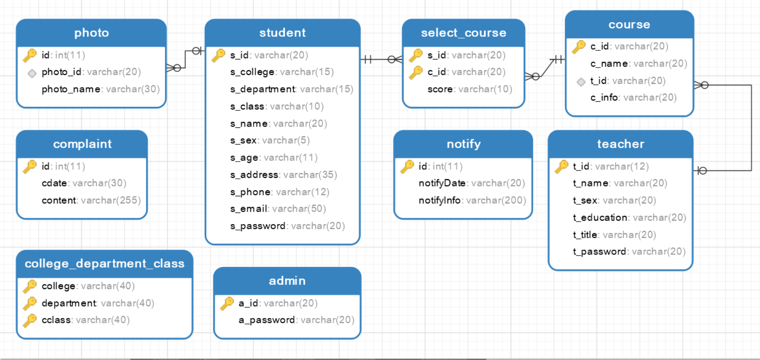
表 2 数据库表

2.2.2 数据库设计
数据库的设计包括四个阶段：第一阶段就是选择系统数据在数据库中
存储的结构、第二个阶段就是确定数据库中系统的数据的存取方法、第三个阶段
就是需要对系统来选择数据在数据库中的存放位置、第四个阶段就是决定在数据
库中数据的位置。
数据库的设计针对的是数据库中数据的存储和取出数据的方法，以及系
统数据在数据库中如何存储的问题。然后主要任务就是在数据库建立索引来访问
数据。根据访问类型的不同，存储结构可以分为索引表和顺序表，每个存储结构
实现不同的查询效果。在前一节抽象出的数据实体以及每个数据实体之间关系模
式也就是 E-R 图的基础上，建立相应的数据库以及每个实体所对应的表。
本系统一共需要 9 个基本信息表，以下为所有表的数据结构：
学生的个人信息表如表 2.1 所示。
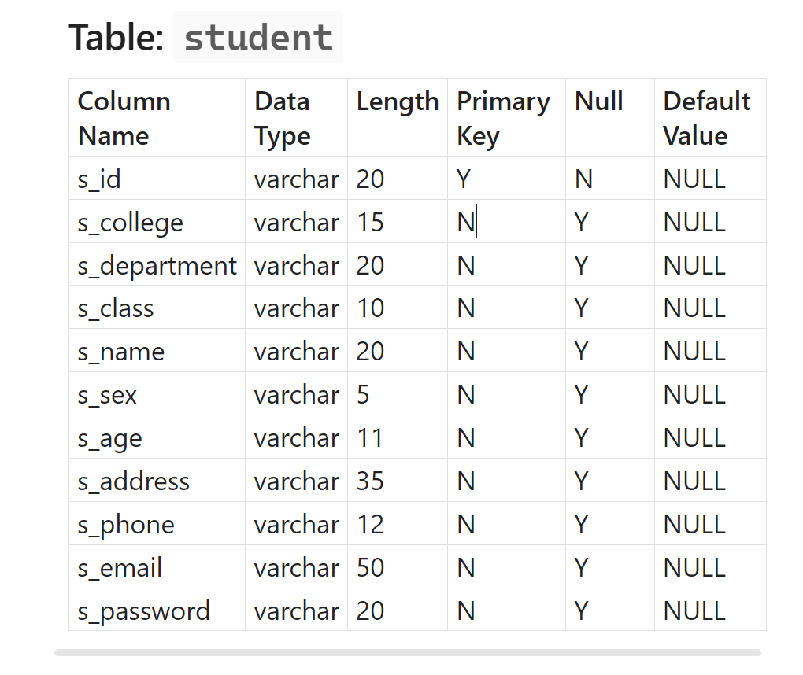
表 2.1 用户的个人信息表

老师个人信息表如表 2.2 所示。
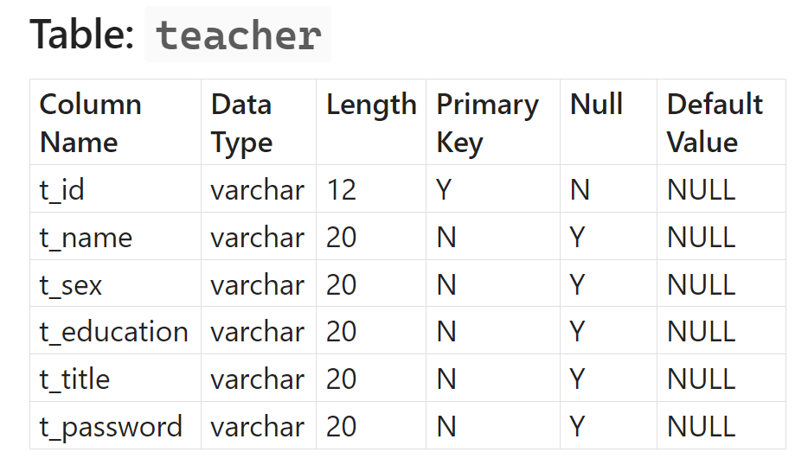
表 2.2 老师的个人信息表

管理员的信息表如表 2.3 所示：
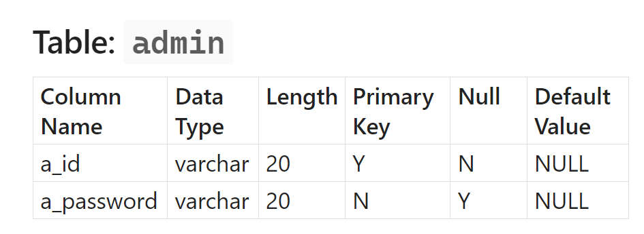
表 2.3 管理员的信息表

选课表如表 2.4 所示。
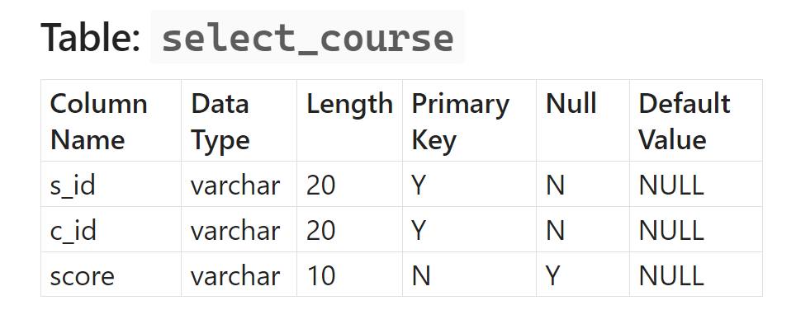
表 2.4 注册会员表

课程信息表如表 2.5 所示
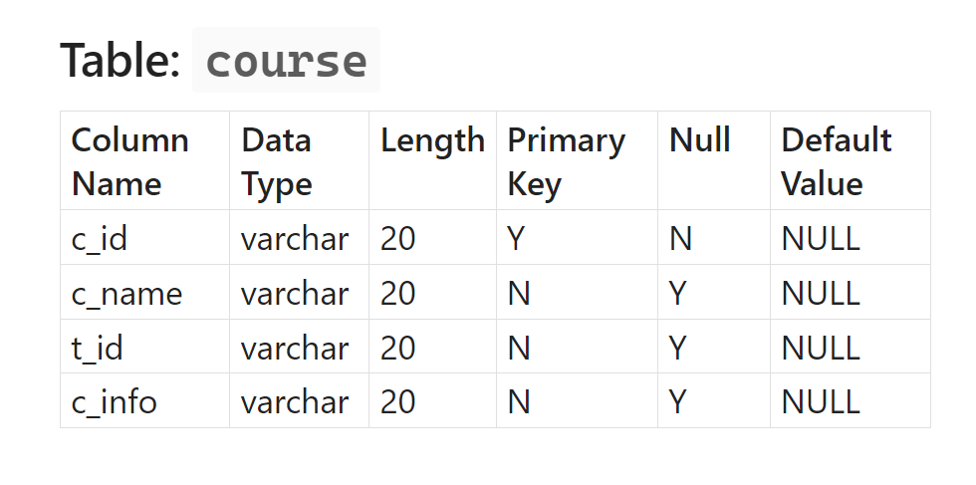
表 2.5 课程信息表
学院专业信息表如表 2.6 所示
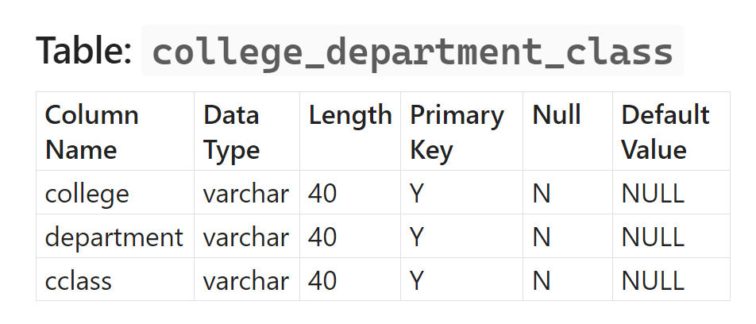
表 2.6 学院专业信息表
公告表如表 2.7 所示。
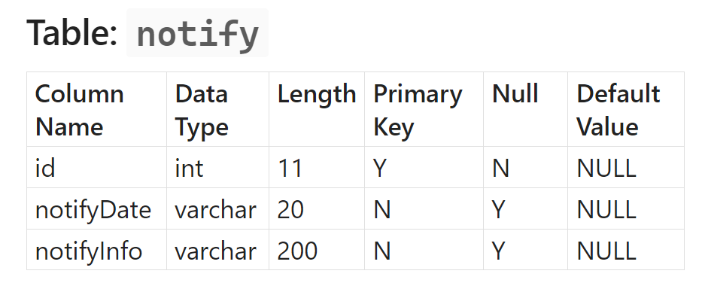
表 2.7 公告表

学生评论的数据库表如表 2.8 所示。
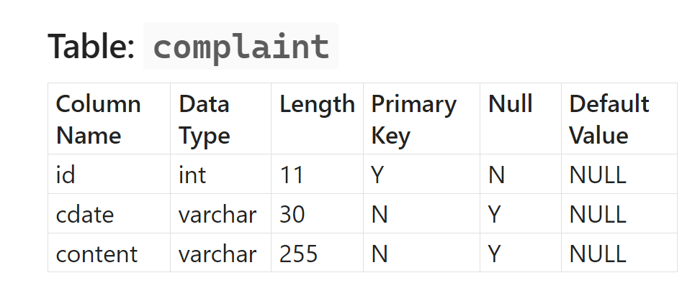
表 2.8 学生评论的数据库表

个人头像的数据库表如表 2.9 所示。
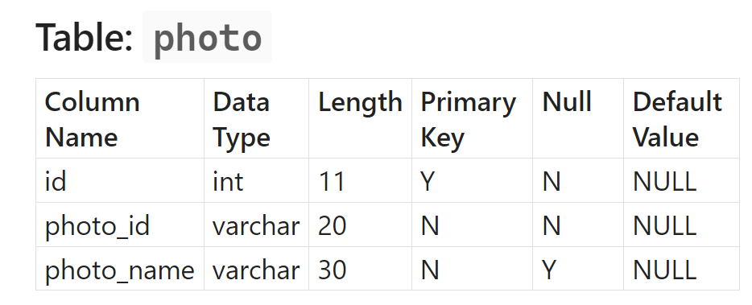
表 2.9 个人头像的数据库表

详细设计

3.1 ×××前台功能模块设计实现
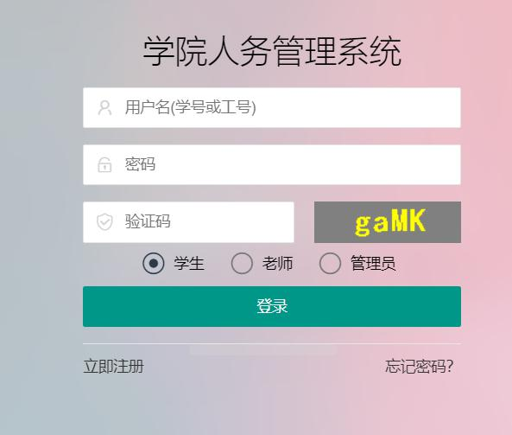

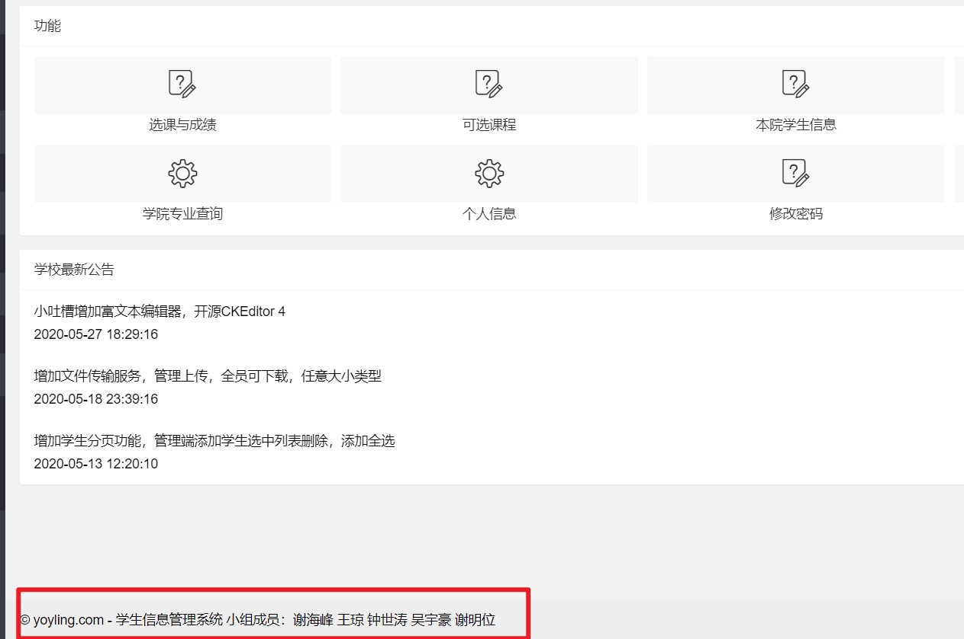
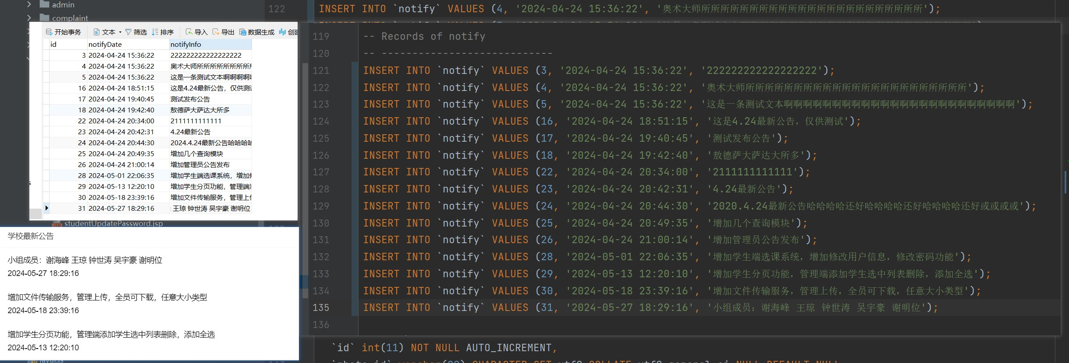
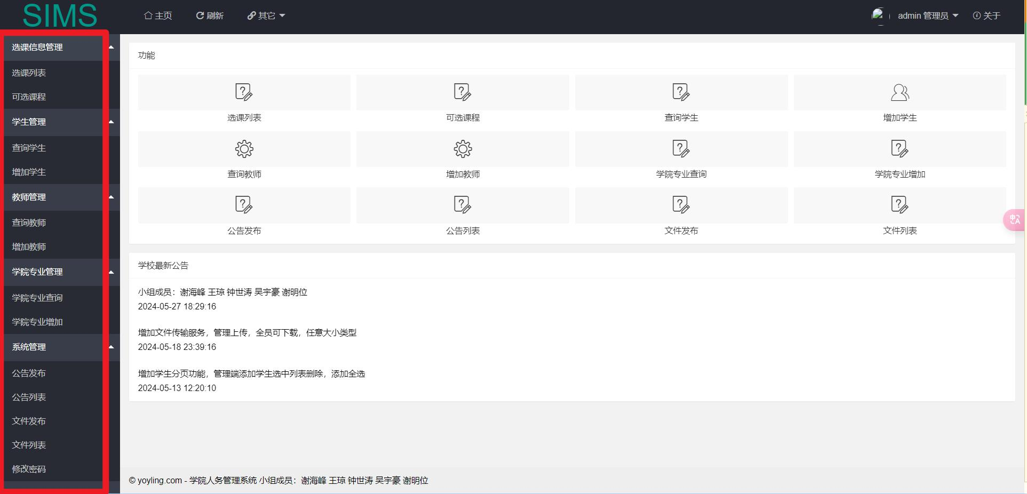

（详细功能描述；设计思想；运行界面图；主要代码）

3.2 ×××后台功能模块设计实现
（详细功能描述；设计思想；运行界面图；主要代码）
……

调试分析与测试结果

4.1 调试分析

4.2 测试结果

用户使用说明

参考文献

附 录

